**事先声明：属性前红色菱形指该属性为外码，所有外码均连接基本表ID（从表1到表7），且均设置为：**

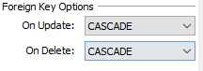

删除：删除主表时自动删除从表。删除从表，主表不变

更新：更新主表时自动更新从表。更新从表，主表不变

**表1：教师表**

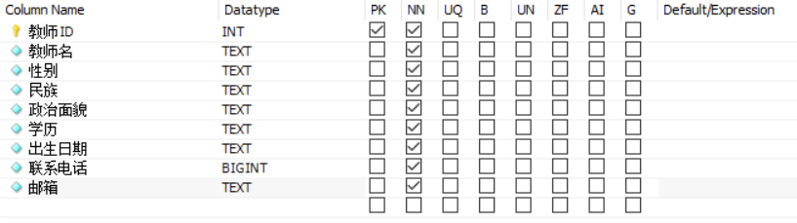

**表2：学生表**

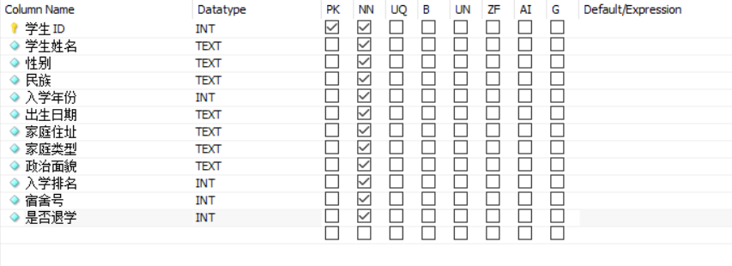

**表3：班级表**

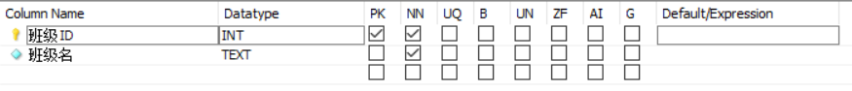

**表4：学科表**

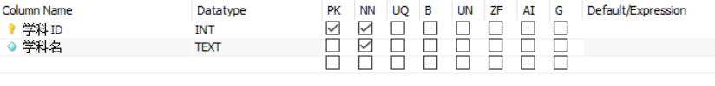

**表5：学期表**

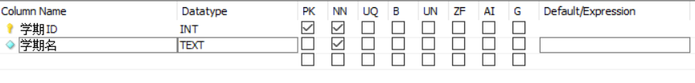

**表6：考勤类型表**

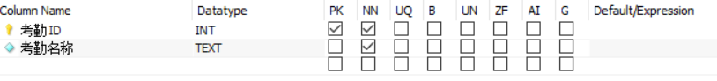

**表7：考试类型表**



**表8：消费表**

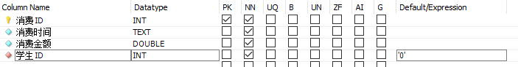

**表9：考试-学期-学科表**

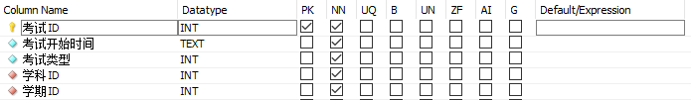

**表10：学期-教师-学科-班级表**

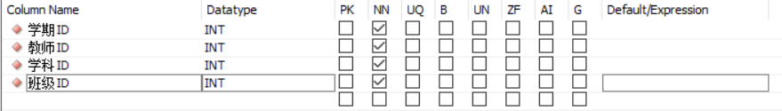

**表11：学期-班级-班主任表**

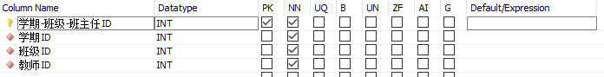

**表12：班主任-学生表**



**表13：学生成绩表**

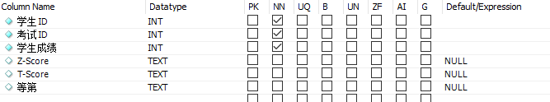

**表14：学生-考勤表**

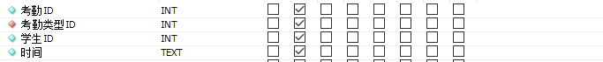

表13、14出现了未被学生表记录的学生ID、表13部分考试ID未被考试表记录，故无法建立外码，表14的考勤ID出现了重复（数据集原本如此），故无法设置为主码